

北 京 科 技 大 学

本科生毕业设计(论文)选题报告

路网空间环绕近邻查询
题 目： ________________________
系统的设计与实现
________________________
计算机与通信工程学院
学 院： ________________________
计算机科学与技术
专 业： ________________________
彭飞鸿
姓 名： ________________________
41455024
学 号： ________________________

指导教师签字： ________________________

2018 年 03 月 27 日

目 录

1 课题背景及研究意义 1
1.1 课题背景 1
1.2 研究意义 2
2 文献综述 3
2.1 相关研究 3
2.1.1 快照查询 3
2.1.2 连续查询 3
2.2 迪杰斯特拉算法 4
2.2.1 介绍 4
2.2.2 原理 4
2.3 Continuous R-DBS query 6
2.3.1 定义与性质 6
2.3.2 算法描述 6
3 研究内容、预期目标及研究方法 8
3.1 研究内容 8
3.2 预期目标 9
3.3 研究方法 9
4 研究进度安排 11
参考文献 13

- 课题背景及研究意义
  - 课题背景
基于位置的服务(LBS)，是指通过电信移动运营商的无线电通讯网络或外部定位方式，获取移动终端用户的位置信息，在GIS平台的支持下，为用户提供相应服务的一种增值业务。它包括两层含义：首先是确定移动设备或用户所在的地理位置；其次是提供与位置相关的各类信息服务。意指与定位相关的各类服务系统，简称"定位服务"，另外一种叫法为MPS-Mobile Position Services, 也称为"移动定位服务"系统。如找到手机用户的当前地理位置，然后在上海市6340平方公里范围内寻找手机用户当前位置处1公里范围内的宾馆、影院、图书馆、加油站等的名称和地址。所以说LBS就是要借助互联网或无线网络，在固定用户或移动用户之间，完成定位和服务两大功能[1]。
基于位置的推荐服务如移动推荐和汽车导航，根据用户的偏好喜好和空间邻近度向用户推荐对象。一般来说，考虑到它们与用户的空间接近度，最近的物体是很好的选择。但是，不仅对象与用户的距离而且他们的方向关系也很重要。当我们想推荐用户周围的地区信息，这些传统的空间查询可能没有帮助。图1（a）显示了一个top-4 query的结果，如图返回的所有POI objects都位于user q的东北部，若用户想向相反方向（即南部）移动，这些answer bojects 一点用也没有。换句话说，返回的POI objects 的实用性不仅依赖于它们与用户的距离，也依赖于他们相对于用户的方向。出于这些，我们提出了一种空间查询方式，即基于方向的路网空间环绕近邻查询：direction-based surrounder query in road-network（DBS query），比如图一（b）所示，返回不同方向最近的POI objects，即DBS（direction-based surrounder）。
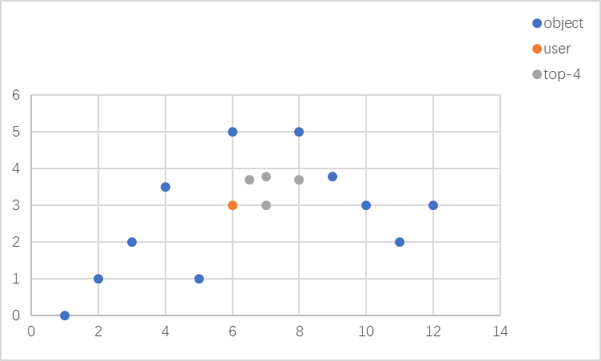
（a）Top-k query（k=8）
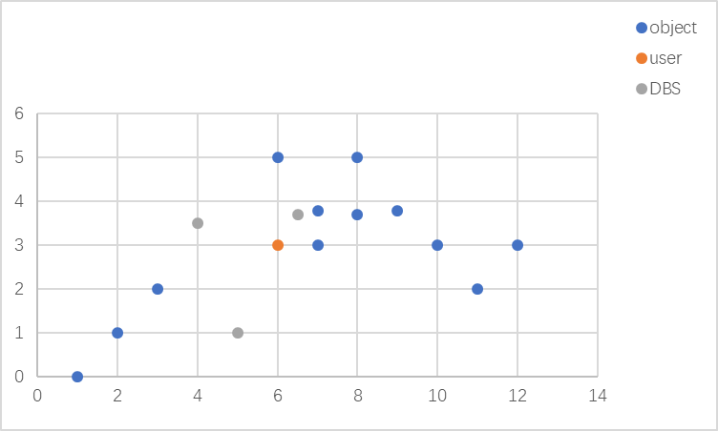
（b）DBS query
图一。Motivating example

  - 研究意义
随着时代的发展与经济的进步，人们对于出行以及旅游的需求大大增加，而随之增长的就是人们对POI(point of interest)的搜索的更加多元化的需求，如果仅按距离远近，或是某一因素已经远远不能满足人们的需求。所以本文参照了[2]中的思想，在道路网络中按照距离和方向的因素，对结果集进行选取。从而实现对用户不同方向需求的满足。并且研究了[2]中没有研究的问题，即问题2和问题4，这部分内容在研究内容将会有阐述。 研究意义不够，需再加300字，比如加上为什么方向信息重要？问题1-4都是什么，简单的描述问题定义(最好不要有数学符号)，能举实际例子讲解更好。问题1和问题3已有的解决方法是什么（简单描述基本思路即可）？问题2和问题4是否能用已有的方法解决？等等。
文献综述

2. 文献综述

2.1 二维欧式空间中的空间查询
(请补充800字左右，可参考给你的论文)

Papadias^{【3】} 提出了一个灵活的空间网络数据库的体系结构，以便回答包括kNN查询的空间查询。他们的IER/INE算法通过执行受Dijkstra算法启发的网络扩展来找出kNN对象^{【4】}。Kolahdouzan^{【5】}等人提出了VN³算法来通过将空间网络划分为对象上的较小Voronoi多边形并预先计算一些网络距离来回答kNN查询。Hu等人^{【6，7】}建立索引以促进道路网络中的kNN搜索。在[6]，他们通过检索从道路网络生成的一组相互连接的树来执行kNN搜索。 在[7]，他们使用距离特征来维持近似的网络距离并基于距离特征建立索引以加速kNN搜索。Lee等人^{[8]}通过跳过不包含对象的子空间Rnet来减少kNN搜索空间。

连续DBS查询与连续的kNN查询有关系，只不过查询点是在查询路径上移动的查询位置^{[9,10]}。Kolahdouzan等人^{[10]}提出IE / UBA算法首先找到kNN候选者，然后将查询路径拆分成kNN对象相同的子路径。^{[9]}提出UNICONS算法，该算法将查询路径划分为有效区间，考虑物体的网络距离函数以及移动的查询位置。 在有效间隔中，无论查询位置在哪里，kNN都是相同的。连续的R-DBS查询与查询路径的连续kNN查询不同。一个极端的例子是kNN查询返回k个对象，但如果最近的k-1个对象经过最近的一个对象的最短路径， R-DBS查询找到最近的对象来推荐。
有许多研究动态kNN查询的方法与连续kNN查询不同。动态kNN查询具有感兴趣的动态对象，甚至动态路网以及动态查询位置。Shahabi等人 ^{[11]}专注于移动对象的kNN查询。 他们的RN E算法将道路网络转换为高维空间，并以可接受的精度在新空间中检索近似答案。Jensen等人^{[12]}提出了一个框架，并实现了一个原型来回答移动对象和移动位置的kNN查询。Mouratidis等人。 ^{[13]}提出了IMA / GMA算法，该算法在对象，查询位置和边缘的变化可能影响当前结果时更新结果。 Demiryurek等人。 ^{[14]}提出了更高效的算法来解决[13]。 他们的ER-CkNN算法避免了盲目的网络扩展[14]通过查找基于它们到查询位置的欧几里得距离而选择的候选。 Samet等人 [15]提出了高效的算法来回答kNN查询时，发布了许多不同的查询或不同的对象集用于静态道路网络。 他们提出了最短路径四叉树以避免重复计算用于不同查询位置的两个顶点之间的最短路径。
2.3 空间数据库中的多目标查询
(请补充800字左右，可参考给你的论文)

3研究内容、预期目标及研究方法

3.1研究内容
路网空间可抽象为平面图结构。给定一个数据点集P（如：建筑物），P中的所有点都位于图的边上。本文研究如下问题：【问题1：环绕近邻的快照查询】根据用户给出的查询点位置q(如：用户)，在P中找出q的环绕近邻。假设有两个点p1,p2∈ P，如果p1在从q出发前往p2的最短路径上，则认为p1可支配p2。P中所有不可被任何点支配的点，被称为q的环绕近邻(DBSs)。【问题2：计算环绕近邻的支配能力】如果点p∈ P是q的环绕近邻，它的支配能力是被它支配的所有点的数量。计算每个环绕近邻的支配能力，并按支配能力对环绕近邻进行排序。【问题3：环绕近邻的连续查询】当q沿某条边运动时，当其环绕近邻发生变化时，对环绕近邻进行更新。【问题4：反向环绕近邻查询】给定两个数据点集Q（如：行人）和P（如：建筑物），P和Q中的所有点都在图的边上。根据查询点p∈ P的位置，找出其反向环绕近邻。如果一个点q∈ Q认为p是它的环绕近邻，则q是p的反向环绕近邻。

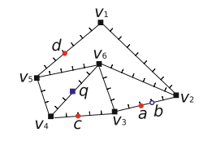
图四^{【2】}
如图四^{【2】}所示，假设用户在q点，则q的环绕近邻就是{a，c，d}。
每个点的支配力分别为：1，0，0
当q沿V6向V4运动时，在[0,3.5)时,环绕近邻为{a，c，d}，在（3.5，6）时，环绕近邻为（c，d）
图中q是a，c，d的反向环绕近邻。

3.2 算法流程及示例
1. 快照查询算法
这里需要加入解决问题1和3的算法框图和解释（300字左右）
后面再写算法中会用到Dijstra算法，它是什么样的。。
迪杰斯特拉算法是我主要采用的计算距离的算法。迪杰斯特拉算法是由荷兰计算机科学家狄克斯特拉于1959 年提出的[参考文献？]，因此又叫狄克斯特拉算法。是从一个顶点到其余各顶点的最短路径算法，解决的是有向图中最短路径问题。迪杰斯特拉算法主要特点是以起始点为中心向外层层扩展，直到扩展到终点为止。我们通过该算法来求得最短距离。注意不要直接复制粘贴网上的句子，要换成自己的话，避免抄袭！！
- 首先，引入一个辅助向量D，它的每个分量 D 表示当前所找到的从起始点 （即源点 ）到其它每个顶点 的长度。例如，D[3] = 2表示从起始点到顶点3的路径相对最小长度为2。这里强调相对就是说在算法执行过程中D的值是在不断逼近最终结果但在过程中不一定就等于长度。
- D的初始状态为：若从 到 有弧（即从 到 存在连接边），则D 为弧上的权值（即为从 到 的边的权值）；否则置D 为∞。显然，长度为 D = Min{ D | ∈V } 的路径就是从 出发到顶点 的长度最短的一条路径，此路径为( )。
- .那么，下一条长度次短的是哪一条呢？也就是找到从源点 到下一个顶点的最短路径长度所对应的顶点，且这条最短路径长度仅次于从源点 到顶点 的最短路径长度。假设该次短路径的终点是 ，则可想而知，这条路径要么是( )，或者是( )。它的长度或者是从 到 的弧上的权值，或者是D 加上从 到
的弧上的权值。
- 一般情况下，假设S为已求得的从源点 出发的最短路径长度的顶点的集合，则可证明：下一条次最短路径（设其终点为 ）要么是弧( )，或者是从源点 出发的中间只经过S中的顶点而最后到达顶点 的路径。因此，下一条长度次短的的最短路径长度必是D = Min{ D | ∈V-S }，其中D 要么是弧( )上的权值，或者是D ( ∈S)和弧( , )上的权值之和。无法直接输入的公式和数学符号请使用公式编辑制作

算法描述如下：（放在算法框中，见选题报告样例）
1）令arcs表示弧上的权值。若弧不存在，则置arcs为∞（在本程序中为MAXCOST）。S为已找到的从 出发的的终点的集合，初始状态为空集。那么，从 出发到图上其余各顶点 可能达到的长度的初值为D=arcs[Locate Vex(G, )]， ∈V；
2）选择 ，使得D =Min{ D | ∈V-S } ；
3）修改从 出发的到集合V-S中任一顶点 的最短路径长度。
以下是流程图

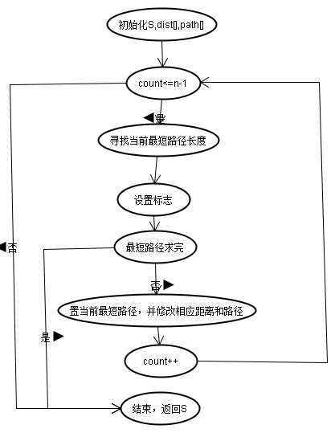
图二(缺图标，流程图应该是矩形和菱形组成的，注意规范流程图)

2. 连续查询处理算法 [2]
这里需要加入简介算法基本思路的文字300字左右。
定义一：假设有两个点p1,p2∈ P，如果p1在从q出发前往p2的最短路径上，则认为p1可支配p2。
定义二：P中所有不可被任何点支配的点，被称为q的环绕近邻(DBSs)
定义三：Sp（Vi，Vj）是Vi到Vj的最短距离。
性质一：查询点q在一个边e（Vi,Vj）上，从Vi移动到Vj，一个对象P的方向的改变，只发生在当q沿着到达点Sp处时，dist(Vi,Sp)=如下公式^{[2]}
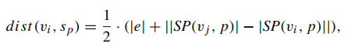(用公式编辑器）
其中|e|为边e的长，|Sp（Vi，P）|和|Sp（Vj，P）|是从Vi，Vj到p的最短距离。当q沿着e从Vi到Sp时，对象P不改变它的方向。Q沿着e（Vi，Vj）运动，q到P的最短路径的第一个顶点，不是Vi，就是Vj。
性质二：对象P和查询点q在边e（Vi，Vj）上移动，当q位于Vi时P受到支配并且当q位于Vj时P也受到支配，则当q位于边e（Vi，Vj）的任意点P都是被支配的。
性质三：对象P，查询点q在边e（Vi，Vj）上衣冬，若当q位于Vi时P是一个DBS point，并且当q位于Vj时P也是一个DBS point ，则当q在边e（Vi，Vj）任意点，P都是一个DBS point。
在边e（Vi，Vj）上给定一个连续的DBS查询，性质二保证了某些对象在相对于q=Vi受支配并且相对于q=Vj也受支配，则这些对象被排除在answer set之外。
性质三保证某些点既相对于q=Vi时DBS objects又相对于q=Vj也是，则这些对象对于q在e(Vi，Vj)任意位置都是DBS point。换句话说，DBS(Vi，G)||DBS（Vj，G）形成了answer set 的superset，即表明，相对于q属于e的DBS point一定在DBS（Vi，G）||DBS（Vj，G）中。因此可以先在Vi，Vj处进行快照查询，基于返回的结果DBS（Vi，G）和DBS（Vj，G）得到两个集合，用Sint和Sdif表示。其中集合Sint=DBS（Vi，G）&&DBS(Vj，G),集合Sdif=DBS（Vi，G）||DBS（Vj，G）-Sint。基于性质三，当查询点在e（Vi，Vj）上，所有的Sint中的对象一定是DBS points。对于在Sdif中的对象P，我们采用性质一找到Sp，即P沿着e(Vi,Vj)在Sp处改变了它的方向。若P属于DBS（Vi，G），则P在（0，Sp）移动时是一个DBS point；若P属于DBS（Vj，G），则P在（Sp，|e（Vi，Vj）|）移动时是DBS point。伪代码如图三^{【2】}
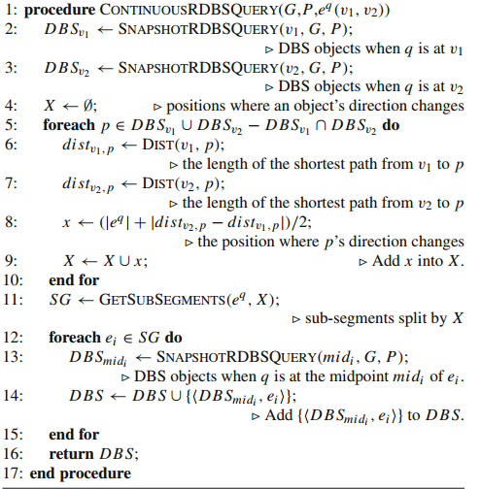
图三^{【2】}
（缺图标，不要直接粘贴论文中的图，要换成中文）

3.3 预期目标（
- 理解目前最新的路网空间环绕近邻查询算法
- 研究并提出解决问题2的算法和解决问题4的算法（这两个问题为新问题）
- 使用java（或其他编程语言）对算法进行实现，并使用真实数据集（或人工数据集）对所实现的算法的效率进行分析。
- 搭建具有图形界面的原型系统
实现路网空间环绕近邻查询系统，该查询系统应包含研究意义中的4个功能，设计算法并实现代码。并通过图形化界面展现出搜索结果。

3.4 研究方法
3.4.1 系统开发工具和平台
通过软件工程的角度进行可行性分析，需求分析，总体设计，详细设计，编码与实现，测试，运行维护。最终实现预期目标。
操作系统 | Windows10
编程语言 | Java/jsp
编程工具 | Eclipse/sublime text
调用接口 | 高德地图JSAPI
数据集 | 自拟
目标程序形式 | 网页
学习形式 | 看书，网上搜索，询问同学老师

加入对每种工具的简单介绍（200字左右/每种，见选题报告样例）
编程实现打算使用java，图形化界面打算采用B/S模式，调用高德地图API来展示。通过人工数据集，来进行测试和展示。
3.4.2 系统模块设计
加入500字左右描述模块图
目标解决流程图：
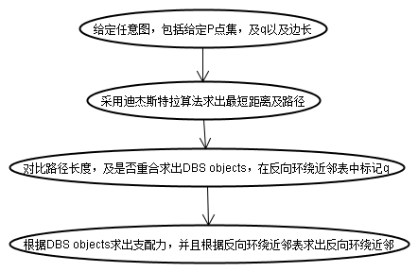
图五(缺图标，流程图不规范，此处建议改成模块图)
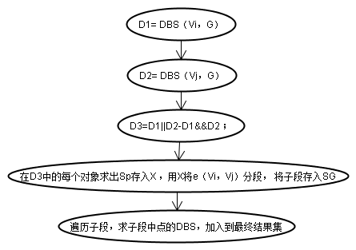
图六(缺图标，流程图不规范，此处建议改成模块图)
目前已经进行了问题一二的后端部分的解决，正在着手解决问题三四的内容，通过自拟数据，进行了测试，DBS，和支配力结果正确。前端部分，对于高德地图的API正在熟悉中，基本能实现调用。

4. 研究进度安排
4.1 目前已完成的工作
(加入300字左右描述你已经做完的功能或实现的算法，最好有运行截图或代码截图)
4.2 后续工作安排
1-2周：确定毕业设计题目，查阅并学习图形界面的开发技术和路网空间环绕近邻查询技术。
3-6周：理解路网空间环绕近邻的快照查询算法和连续查询算法，并对算法进行实现和分析
7-10周：研究并解决新问题（即问题2和问题4），于第十周提交中期报告。
11-12周：搭建路网空间环绕近邻查询系统并对系统进行测试。
13-14周：整理材料，撰写毕业论文并准备毕业答辩。
学生本人签字：

年 月 日

参考文献
- 百度百科“DBS”词条[EB/OL] .https://baike.baidu.com/item/LBS/1742
.2018.
- Xi Guo,Baihua Zheng,Yoshiharu Ishikawa,Yunjun Gao. Direction-based surrounder queries for mobile recommendations[J]. The VLDB Journal,2011,20(5).
- Dimitris Papadias,Jun Zhang,Nikos Mamoulis,Yufei Tao. Query Processing in Spatial Network Databases[M].Elsevier Inc.:2003-06-15.
- E. W. Dijkstra. A note on two problems in connexion with graphs[J]. Numerische Mathematik,1959,1(1).
- Mohammad Kolahdouzan,Cyrus Shahabi. Voronoi-Based K Nearest Neighbor Search for Spatial Network Databases[M].Elsevier Inc.:2004-06-15.
- Hu H, Lee D L, Xu J. Fast nearest neighbor search on road networks[C]// International Conference on Advances in Database Technology. Springer-Verlag, 2006:186-203.
- Hu H, Lee D L, Lee V C S. Distance indexing on road networks[C]// International Conference on Very Large Data Bases. VLDB Endowment, 2006:894-905.
- Lee K C K, Lee W C, Zheng B. Fast object search on road networks[C]// EDBT 2009, International Conference on Extending Database Technology, Saint Petersburg, Russia, March 24-26, 2009, Proceedings. DBLP, 2009:1018-1029.
- Cho H J, Chung C W. An Efficient and Scalable Approach to CNN Queries in a Road Network.[C]// International Conference on Very Large Data Bases, Trondheim, Norway, August 30 - September. DBLP, 2005:865-876.
- Kolahdouzan M R. Continuous K nearest neighbor queries in spatial network databases[J]. Proc Stdbm, 2004, volume 9(4):33-40.
- Shahabi C, Kolahdouzan M R, Sharifzadeh M. A Road Network Embedding Technique for K-Nearest Neighbor Search in Moving Object Databases[J]. Geoinformatica, 2003, 7(3):255-273.
- Jensen C S, Pedersen T B, Timko I. Nearest neighbor queries in road networks[C]// ACM International Symposium on Advances in Geographic Information Systems. ACM, 2003:1-8.
- Mouratidis, Kyriakos, Yiu, et al. Continuous nearest neighbor monitoring in road networks[J]. 2006, 269(5631):43-54.
- Demiryurek U, Banaeikashani F, Shahabi C. Efficient Continuous Nearest Neighbor Query in Spatial Networks Using Euclidean Restriction[C]// Advances in Spatial and Temporal Databases, International Symposium, SSTD 2009, Aalborg, Denmark, July 8-10, 2009, Proceedings. DBLP, 2009:25-43.
- Samet H, Sankaranarayanan J, Alborzi H. Scalable network distance browsing in spatial databases[C]// ACM SIGMOD International Conference on Management of Data. ACM, 2008:43-54.

指导教师意见样式：b标题

指导教师签字：

年 月 日

